Урок 8: “ Жить в гармонии с Интернетом»

Вступление: на этом уроке мы рассмотрим, для чего и как нужно защищать свои персональные данные, вы узнаете, как безличная информация становится персональной, и как сложно контролировать персональные данные в интернете. Вы так же познакомитесь с основными правилами интернет-гигиены.

№ слайда | Содержание слайда | Текст в слайде | Закадровый текст
Слайд 1 | тема | Видеоряд:  Школа, ученики, сайт, злоумышленники .  Вход на сайт недоступен. | Представьте себе, что вы с друзьями сделали сайт вашей школы. Вы потратили много времени , вас там все красиво и современно. Вы приложили много сил, чтобы там зарегистрировались ученики вашей школы и еще много других людей, вы наполняете его актуальным контентом, чтобы он был интересен. И вдруг злоумышленники взломали ваш сайт и испортили там все настройки, а то и вообще: вход на него стал недоступен. Какие чувства вы испытаете?»
Слайд 2 |  | 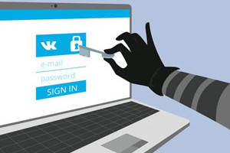  Картинка по смыслу похожая на эту. | «Из новостей вы знаете, что взломам или атакам подвергаются тысячи сайтов каждый день, среди которых есть биржи, банки, транснациональные корпорации, ФБР,NASA, даже Пентагон и Белый дом в США. И это при том, что такие сайты очень хорошо защищены электронными системами безопасности.  И тем более легко взломать вашу персональную страничку в соцсетях. Возможно, вы или кто-то из ваших знакомых сталкивался с этим?  А ведь на странице находятся ваши персональные данные, которые вы внесли туда при регистрации, и они могут быть использованы чужими людьми в своих целях.
Слайд 3 | Персональные данные |  | Что же называют Персональными данными?  Персональные данные - любая информация, относящаяся к определенному физическому лицу, в том числе:  — его фамилия, имя, отчество,  — год, месяц, дата и место рождения,  — адрес, семейное, социальное, имущественное положение, образование, профессия, доходы, и другая информация личного характера Например: паспортные данные, финансовые ведомости, медицинские карты, год рождения (для женщин), биометрия.
Слайд 4 | Логин*  Пол* Мужской Женский  Возраст*  Электронная почта*  Номер мобильного телефона +996 (______) ________-________-_______  Пароль*  Подтверждение пароля*  Страна / Город  Семейное положение  Место работы/учебы  Интересы  Любимая музыка  Любимые книги  Любимые кинофильмы  Любимые телепередачи |  | Когда вы регистрируетесь на каком-либо сайте, чтоб получить доступ к материалам, в соцсетях, чтоб завести себе новый аккаунт, у вас обычно просят заполнить подобную форму.  Иногда какие-то пункты могут отсутствовать.  Однако, вам нужно понимать, что отправляя свои персональные данные в сеть, вы можете потерять контроль над ними. Современный человек уже физически не способен скрыться от всего многообразия явно или неявно применяемых в отношении него технических устройств сбора и технологий обработки данных о людях.  Потому надо знать простые правила размещения своих персональных данных.
Слайд 5 | Защита | 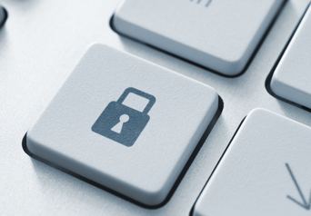  Несколько картинок по тематике, соответствующей тексту справа | Информация о средствах защиты персональных данных  • Надежные пароли позволяют защитить от третьих лиц ваши аккаунты на онлайн-ресурсах и в приложениях.  • Настройки приватности дадут вам возможность определить уровень доступа других пользователей к вашим персональным данным, размещенным на различных онлайн-ресурсах.  • Правила управления персональными данными помогут вам понять, как персональные данные, размещенные в интернете, влияют на вашу репутацию в сети.  Прежде чем вводить свои персональные данные в интернете, необходимо убедиться, что вы находитесь именно на том ресурсе, на который хотели попасть, а не на поддельной (фишинговой) странице, созданной мошенниками.
Слайд 6 | Интернет-угрозы | 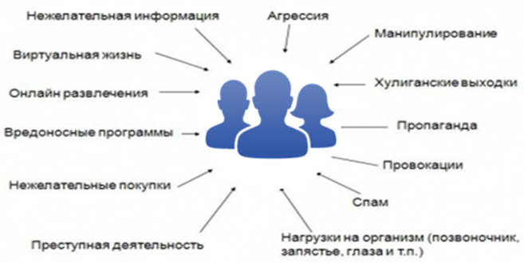 | Интернет (глобальная компьютерная сеть) на сегодняшний день - это около 15 миллионов абонентов в более чем 150 странах мира, ежемесячно размер сети увеличивается на 7-10 %. Ранее Всемирная сеть использовалась исключительно в качестве среды для передачи файлов и сообщений электронной почты. Сегодня с ее помощью решаются намного более сложные задачи, и Интернет становится все более популярным в мире обычного общения.  Однако в интернете существует много угроз.  (пауза 5 сек)  Защититься от них вы сможете если будете следовать правилам Интернет-гигиены.
Слайд 7 |  | Интернет-гигиена | Что такое интернет-гигиена?  Как мы уже знаем, гигиена – это правила, которые помогают оберегать здоровье от вирусов и бактерий, обитающих в окружающей среде. Нас с детства приучают соблюдать гигиену –(чистить зубы, мыть руки перед едой, мыть фрукты перед его употреблением и т.д.).  Интернет – это среда, в которой точно также можно пострадать от вирусов и прочих опасностей, угрожающих если не здоровью, так кошельку и душевному равновесию. Мы учимся правилам гигиены с самого детства, потому и интернет – пользователи должны помнить об интернет – гигиене с первых шагов в сети.
 |  |  | Интернет-гигиена очень важна, ведь в 99% случаях безопасность пользователя зависит от него самого. Известно, что от небольшой доли самых высокотехнологичных вторжений самостоятельно человек защититься не сможет. Поэтому интернет-сервисы заботятся о безопасности своих пользователей с помощью следующих средств:
Слайд 8 |  | Основные правила интернет-гигиены.  - Пароли (в интернете защитную функцию выполняют пароли, они не дают злоумышленникам пробраться к вашей личной информации и навредить.)  Картинки к тексту | Про пароли наверняка знает каждый, а вот как ими правильно пользоваться, вы сейчас узнаете6  1. Никогда никому не высылайте и не передавайте свои пароли  2. Храните пароли в бумажном блокноте или в специальной надежной программе!  Никогда (!) ни в какой форме (!) не храните пароли в своем электронном почтовом ящике .Все пароли, секретные ключи, ответы на секретные вопросы и т.д. безопаснее всего хранить в специально заведенном для этого простом бумажном блокноте  3. Все пароли делайте сложными!  , т.е. состоящими не менее чем из 11 символов, обязательно включающих цифры и буквы разных регистров  4. Регулярно изменяйте пароли! Меняйте главные пароли хотя бы через каждый год.  забудьте о том, чтобы пароль был "красивым", "удобным", "запоминающимся" и т.д. - красивым и удобным Ваш пароль может быть только для злоумышленника.  Упрощать пароль к своему почтовому ящику нельзя ни в коем случае! Дело в том, что в большинстве сервисов если Вы забыли пароль, служба поддержки высылает его на Вашу электронную почту. Следовательно, злоумышленник может завладеть практически всеми Вашими паролям зная всего один - от Вашего электронного почтового ящика.  5. При работе с чужого или публичного компьютера - удаляйте историю!
Слайд 9 |  | Основные правила интернет-гигиены  - Средства восстановления (секретные вопросы, дополнительный почтовый ящик, номер мобильного телефона. Когда Вы забываете пароль и восстанавливаете доступ, вас просят ввести номер телефона для отправки смс с кодом. Полученный код вы вводите в форму на сайте и уже через секунду можете войти в аккаунт). | При утере пароля будьте аккуратны со средствами восстановления. Используйте номер телефона, а не адрес электронного ящика.
Слайд 10 |  | Основные правила интернет-гигиены  - Бдительность важна не меньше.  СПАМ - опасен! | - В сети полно мошенников, которые ничего не ломают. Они просто пишут вам письмо на e-mail, в котором говорится, что якобы Вы являетесь наследником огромного состояния, и для получения данного наследства вам предлагают пройти по ссылке и ввести данные вашей пластиковой карты, либо перечислить сумму на оформление документов. Чтобы избежать такого рода мошенничества, обязательно нужно смотреть не на сайт, а на адрес и желательно не проходить по ссылкам).
Слайд 11 |  | Основные правила интернет-гигиены  Защита от киберугроз.  Используйте комплексную, постоянно обновляемую программную защиту от вредоносных программ | рекомендуется всем пользователям вовремя обновлять антивирус и всегда проверять компьютер и флешки на вирусы. Вредоносные программы могут жить в компьютере годами, никак себя не выдавая, а в одно прекрасное утро украсть важную информацию
Слайд 12 |  | Основные правила интернет-гигиены  Бесплатные программы - могут быть опасны! | Будьте осторожны и лишний раз не загружайте и не устанавливайте бесплатные программы с сайтов, которым нет оснований доверять. Вместе с такой программой (или под её видом) Вы можете установить вирус или шпионскую программу.
Слайд 13 |  | https://www.youtube.com/watch?v=FjGJjJ-ddrw&list=PLeACsCPrcY3CfKKo75y98FvsUCvv2FDK9&index=10&t=4s | Итак, давайте закрепим правила безопасности в Интернете.  Далее видео.
Слайд 14 |  | Слово «геолокация» образовано из двух слов – греческого «гео», означающего поверхность земли, и английского «location» — расположение, позиция. Этим словом обозначают процесс определения местонахождения объекта по исходящему от него радиосигналу.  Картинки из слайда 11 | В последние годы в нашу жизнь прочно вошли слова и понятия, о которых многие из нас раньше даже не подозревали: одно из них – геолокация. Это слово, которым раньше пользовались разве что представители некоторых профессий – военные, моряки, летчики и некоторые другие. Сегодня геолокация нашла широкое применение в повседневной жизни, развлечениях, интернет-общении миллионов людей, которые охотно пользуются новыми возможностями электронных устройств. Слово «геолокация» образовано из двух слов – греческого «гео», означающего поверхность земли, и английского «location» — расположение, позиция. Этим словом обозначают процесс определения местонахождения объекта по исходящему от него радиосигналу.
Слайд 15 |  | 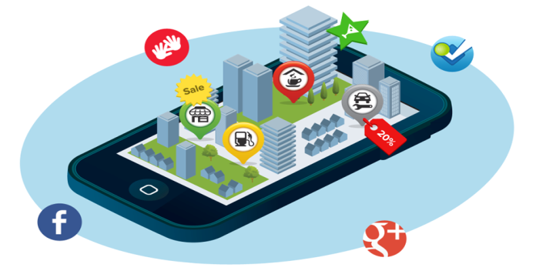 | Когда мы делимся информацией о своем местонахождении и выкладываем свои фотографии в интернет, довольно часто мы не замечаем потери контроля — в этом и состоит основной риск неаккуратного обращения с геолокацией. Любая информация, выложенная в сеть, может стать причиной серьезных проблем.  Ваши указания на времяпрепровождение помогают преступнику узнать ваши хобби, интересы и увлечения и использовать эти знания в своих целях. Поскольку мы не думаем об этом заранее, такая ситуация становится для нас досадной неожиданностью. Именно поэтому необходимо подумать, стоит ли выкладывать всю информацию о вашем досуге в интернет.  Плюсы геолокации: Практическое применение геолокации чрезвычайно широко. Геолокация приносит огромную пользу тем, кому в силу профессии необходимо ориентироваться на местности
Слайд 16 |  | Картинки в соответствии с текстом | С помощью геолокации обычные граждане могут:  - определять свое местонахождение, оказавшись в незнакомой местности, и прокладывать наиболее удобный маршрут к нужному им месту;  - ориентироваться в незнакомом городе, быстро находить в нем организации и учреждения, магазины, кафе и рестораны, музеи, парки, остановки общественного транспорта и т.д.;  - отслеживать местонахождение своего автомобиля – это чрезвычайно полезно в случае его угона;  - находить потерянные или украденные электронные гаджеты – телефоны, планшеты и т.п.;  - следить за перемещением своих посылок, перевозимых грузов.
Слайд 17 |  | Выводы  - В интернете мы размещаем свои персональные данные и при этом теряем контроль над их использованием.  - Существуют различные способы защитить свои персональных данных.  - При использовании интернета нужно пользоваться правилами интернет-гигиены. | Итак, в этом уроке мы рассмотрели различные способы , как обезопасить свое пребывание в Интернете.  Мы узнали, что нужно защищать свои персональные данные  И использовать правила интернет-гигиены.

